Домашнее задание 5 (младшая группка)

1. Поставьте знаки больше "<", меньше">" или равно "="
10 1  11 1  7 9  20 5  0 10  22 9  7 7 | 9 10  10 10  10 100  100 99  99 999  101 100  111 111
3. Дорисуй половинку клоуна по клеткам

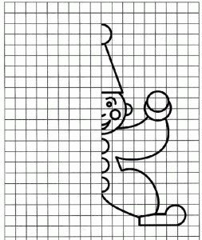

Домашнее задание 5 (старшая группа)

1. Сережа отрезал себе Х от круглой сырной головки. Мама взяла и добавила к его сыру еще половину от всей сырной головки. После этого у Сережи стало $\frac{3}{4}$ от всего сыра. Сколько у Сережи было сыра, т.е. Х= ?

2. Сережа отрезал себе Х от торта. Мама увидела, что для него это слишком большой кусок и забрала от Сережиного куска половину. После этого у Сережи осталось $\frac{1}{4}$ от всего торта. Сколько торта взял себе Сережа вначале, т.е. Х= ?

3. Петя взял себе $\frac{1}{3}$ пиццы. Степа тоже $\frac{1}{3}$ пиццы. Сколько достанется Мише?
Имеет эта задача одно решение? Или несколько? Или бесконечно много? Почему? Четко ли сформулирована задача? Обоснуй и отстаивай (в письменной форме) свои ответы.

4*. Внутри треугольника начерти линию так, чтобы получилось три треугольника.

